Информация

о проведенных мероприятиях, по профилактике в борьбе с терроризмом и экстремизмом

в ГБОУ «СОШ № 28 с.п.Южное»

По профилактике в борьбе с терроризмом и экстремизмом в нашей школе проведены следующие мероприятия

- тематические классные часы, приуроченные к памятной дате - «Вместе против терроризма».

-«Акция памяти» с учащимися 5-11 классов

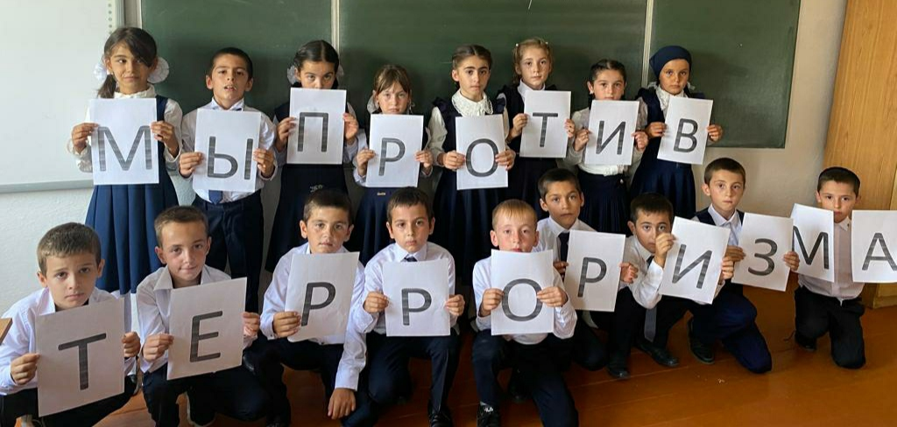

-профилактическая беседа «Россия против терроризма», «НЕТ терроризму на Земле!!!», «Мир без насилия».

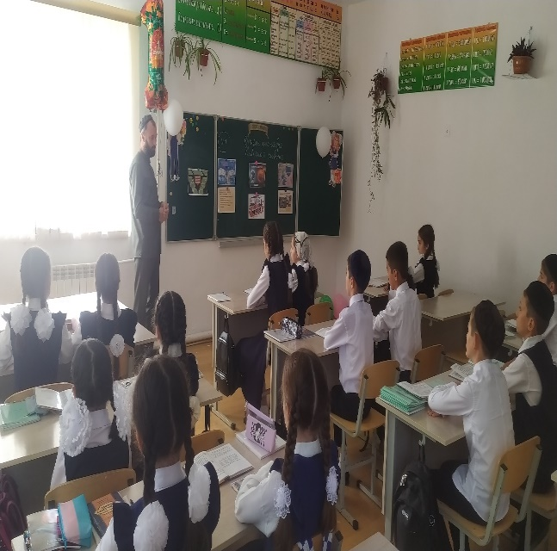 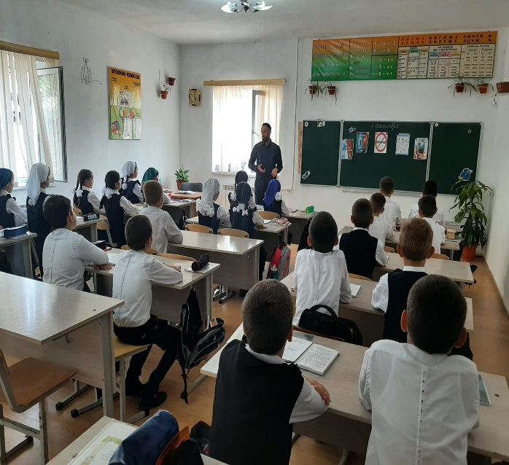

- книжная выставка «Мы против террора!»

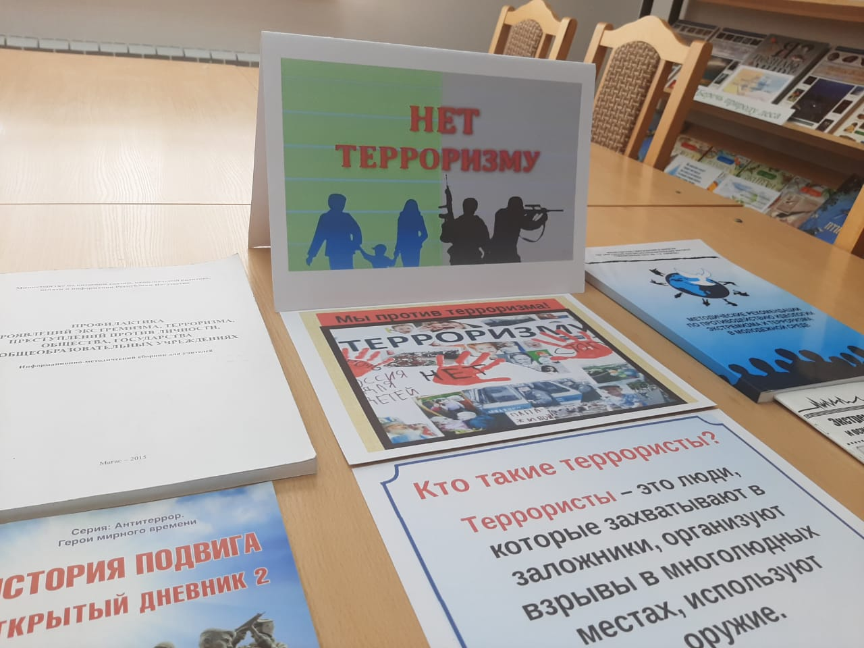

На классных часах и беседах по профилактике терроризма и борьбе с организованной преступностью, были рассмотрены: история и причины возникновения террористических движений, основные виды террористических актов, примеры международных террористических актов.

